Gestion des situations dégradées – poste ATIS superviseur AIM
Oct 15, 2026 · @Dylane Tankeu
En cas de panne du poste ATIS superviseur AIM, l'information continue d'être produite, vérifiée par deux personnes et validée par l'ATCO : seul le moyen change (poste de secours, puis papier, puis radio). Une information non vérifiée n'est jamais diffusée.

1. Objet, domaine d'application et références
Objet. Définir la détection, la conduite à tenir, l'information des usagers et le retour à la normale lorsque le poste ATIS superviseur du bureau AIM, ou un élément dont il dépend, est défaillant.
Domaine d'application. Toutes les pannes partielles ou totales du poste superviseur, de ses liaisons (MET, ATCO, émetteur, D-ATIS) et de son alimentation, H24. Personnel concerné : agents et chefs de quart AIM, ATCO tour et approche, techniciens CNS et informatique, station MET.
Lien avec la procédure de mise à jour ATIS. Le circuit nominal (rédaction, vérification par un second agent, validation ATCO, diffusion, écoute de contrôle) reste applicable. Cette procédure n'en modifie que les moyens et les délais.
Références (à compléter par les textes nationaux) :
- OACI Annexe 11 : ATIS et information des aéronefs.
- OACI Doc 4444 (PANS-ATM) : contenu des messages ATIS.
- OACI Annexe 15 et Doc 10066 (PANS-AIM) : NOTAM, qualité des données.
- Manuel d'exploitation de l'organisme et lettre d'accord AIM / ATS / MET / CNS.
- Procédure de mise à jour des messages ATIS.

2. Pannes couvertes
Toutes les données passent par le poste superviseur AIM avant validation ATCO et diffusion : sa panne, ou celle d'une de ses liaisons, dégrade toute la chaîne.
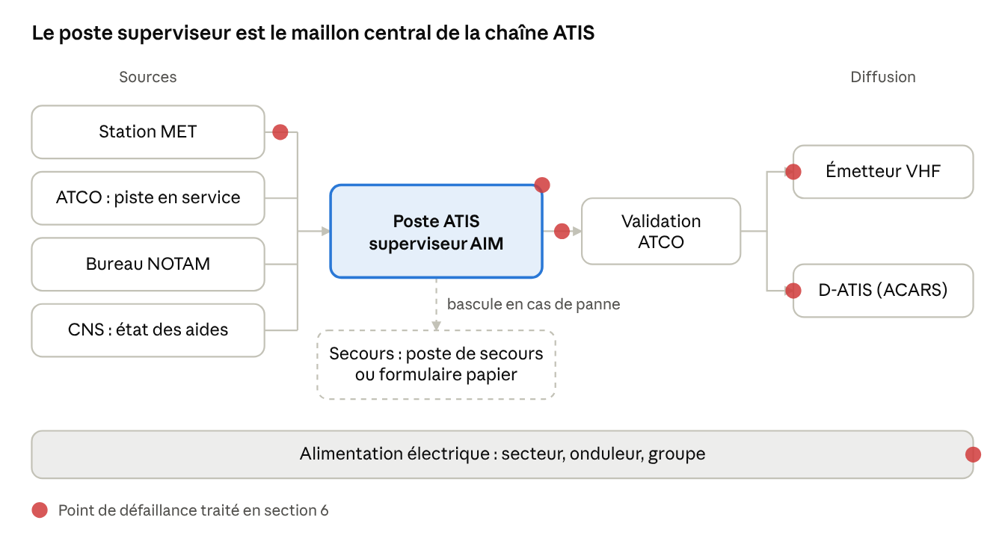
chaîne ATIS · 6 points de défaillance
Points de défaillance couverts : liaison MET, poste superviseur (logiciel ou matériel), liaison vers l'ATCO, émetteur VHF, D-ATIS et alimentation électrique. Les pannes de l'émetteur relèvent du CNS, mais leur gestion opérationnelle est traitée ici.

3. Niveaux de dégradation
Le chef de quart AIM déclare le niveau, l'annonce à l'ATCO et l'inscrit au registre. On passe au niveau supérieur dès que le moyen en cours ne permet plus de respecter le circuit de vérification.
Niveau | Situation | Moyen de production et de diffusion | Bascule vers le niveau suivant
0 – Normal | Poste superviseur et liaisons opérationnels | Procédure nominale | Toute panne détectée
1 – Dégradé partiel | Une fonction perdue (alimentation MET automatique, D-ATIS, impression, synthèse vocale) ; diffusion voix maintenue | Poste superviseur avec saisie manuelle de la donnée manquante, ou poste de secours | Poste ou fonction non rétabli dans le délai fixé localement (ex. 15 min), ou seconde panne
2 – Dégradé majeur | Poste superviseur indisponible ; émetteur ATIS disponible | Formulaire papier + enregistrement vocal manuel sur le poste de secours ou depuis la tour | Émetteur ou enregistrement impossible
3 – ATIS hors service | Aucune diffusion ATIS possible | Informations transmises par l'ATCO en radio à chaque aéronef ; NOTAM d'indisponibilité | Retour à la normale (section 9)

4. Rôles et responsabilités
Acteur | En situation dégradée
Agent AIM de quart | Détecte et signale la panne, applique la fiche réflexe, rédige les messages par le moyen de secours.
Second agent AIM ou chef de quart | Vérifie chaque message avec la check-list avant transmission à l'ATCO.
Chef de quart AIM | Déclare le niveau de dégradation, alerte CNS et encadrement, décide la demande de NOTAM, tient le registre des événements.
ATCO | Valide chaque message, informe les aéronefs, transmet l'information en radio au niveau 3 ou si un message tarde.
Technicien CNS / informatique | Diagnostique, répare, bascule sur le poste de secours, annonce l'heure estimée de rétablissement, teste avant remise en service.
Station MET | Transmet METAR et SPECI par le moyen de secours convenu (téléphone, messagerie, terminal MET).
Encadrement AIM | Est informé au niveau 2 et au-delà ; décide des renforts et du compte rendu d'événement.

5. Détection, alerte et premières actions
La priorité des cinq premières minutes est de garantir qu'aucune information périmée ou erronée n'est diffusée.
Signes de panne : alarme du poste, écran figé ou noir, METAR non rafraîchi à l'heure prévue, D-ATIS non mis à jour, silence ou message tronqué sur la fréquence, signalement d'un ATCO ou d'un pilote.
- Constater : noter l'heure UTC, la lettre en cours et le symptôme.
- Contrôler la diffusion : écouter la fréquence ATIS. Si le message diffusé est faux ou périmé, demander à l'ATCO de le faire interrompre et de passer l'information en radio.
- Informer l'ATCO de la panne, de la lettre valide et du niveau présumé.
- Alerter le CNS / informatique et le chef de quart.
- Déclarer le niveau (section 3) et l'inscrire au registre.
- Basculer sur le moyen de secours correspondant (sections 6 et 7).
Ne pas redémarrer ni débrancher le poste sans l'accord du CNS : on risque de perdre l'historique ou de diffuser un message ancien au redémarrage.

6. Conduite à tenir par scénario
Scénario | Niveau | Conduite à tenir
Perte de l'alimentation MET automatique | 1 | Obtenir METAR / SPECI par le terminal MET de secours ou par téléphone avec relecture ; saisie manuelle ; vérification renforcée des valeurs saisies (vent, QNH, températures).
Perte du D-ATIS (ACARS) seul | 1 | Maintenir la diffusion voix ; informer l'ATCO pour qu'il prévienne les équipages qui demandent le D-ATIS ; NOTAM si prolongé.
Perte de la synthèse vocale | 1 | Enregistrer le message à la voix, à débit lent, avec lecture du texte visé ; écoute de contrôle complète.
Panne de la liaison poste AIM → ATCO | 1 | Transmission du projet visé par interphone ou téléphone avec lecture intégrale et collationnement par l'ATCO.
Panne logicielle ou matérielle du poste superviseur | 1 puis 2 | Basculer sur le poste de secours s'il existe ; sinon formulaire papier (section 7).
Coupure d'alimentation électrique | 2 | Vérifier la reprise par l'onduleur ou le groupe ; s'ils ne reprennent pas, mode papier et enregistrement depuis un poste alimenté.
Message erroné diffusé en boucle, impossible à arrêter depuis le poste | 2 | L'ATCO informe immédiatement les aéronefs ; le CNS coupe l'émetteur ATIS ; reprise par enregistrement manuel.
Panne de l'émetteur ATIS ou de la fréquence | 3 | Informations passées par l'ATCO à chaque aéronef ; NOTAM d'indisponibilité ; AIM continue à préparer et vérifier les messages pour l'ATCO.
Perte simultanée de plusieurs systèmes (incendie, évacuation) | 3 | Plan d'urgence de l'organisme ; l'ATCO assure seul l'information des aéronefs.

7. Mode secours manuel
En mode manuel, chaque message suit le même circuit qu'en mode normal ; seuls le support et le canal changent.
- Rédaction sur le formulaire papier ATIS (annexe B), au stylo, en majuscules, sans rature (une erreur = nouveau formulaire).
- Lettre : poursuivre la séquence à partir de la dernière lettre diffusée, relevée au registre ou auprès de l'ATCO.
- Vérification par un second agent avec la check-list de la procédure nominale ; visa sur le formulaire.
- Transmission à l'ATCO : remise du formulaire ou lecture intégrale par téléphone ; l'ATCO collationne les valeurs critiques (piste, QNH, vent, lettre).
- Validation ATCO notée sur le formulaire (nom, heure).
- Diffusion : enregistrement vocal manuel sur le moyen de secours ; au niveau 3, l'ATCO lit l'information aux aéronefs.
- Écoute de contrôle d'un cycle complet.
- Classement des formulaires dans l'ordre des lettres pour ressaisie a posteriori dans le système.
Un kit de secours est tenu prêt au bureau AIM : formulaires vierges, check-lists, liste des contacts, table des niveaux de transition, enregistreur ou procédure d'enregistrement de secours.

8. Information des usagers
Les délais ci-dessous sont des objectifs à confirmer localement.
Destinataire | Quand | Quoi
ATCO | Immédiatement à la détection | Nature de la panne, lettre valide, niveau déclaré, heure estimée de rétablissement dès qu'elle est connue
Aéronefs | Dès le niveau 2 si la diffusion est affectée, et toujours au niveau 3 | Par l'ATCO : « ATIS indisponible » + piste, vent, QNH, informations essentielles
Encadrement AIM et CNS | Niveau 2 et au-delà | Situation, mesures prises, renforts nécessaires
Usagers (NOTAM) | Si l'ATIS voix ou le D-ATIS reste indisponible au-delà du seuil local (ex. 30 min) ou si la durée est inconnue | NOTAM d'indisponibilité, avec la fréquence de remplacement à contacter ; annulation au retour à la normale
Station MET | Si la panne touche l'alimentation MET | Moyen de transmission de secours retenu

9. Retour à la normale
Le poste ne reprend la diffusion qu'après un message d'essai vérifié et l'accord de l'ATCO.
- ☐ Le CNS déclare le poste réparé et teste les liaisons MET, ATCO, émetteur et D-ATIS.
- ☐ Contrôler l'heure système (UTC) et la dernière lettre enregistrée ; les aligner sur la dernière lettre réellement diffusée.
- ☐ Vérifier qu'aucun message ancien n'est en file d'attente de diffusion.
- ☐ Ressaisir dans le système les messages produits en mode manuel, pour l'archivage.
- ☐ Préparer un nouveau message (lettre suivante) selon le circuit nominal complet : rédaction, vérification, validation ATCO.
- ☐ Diffuser, puis écouter un cycle complet et contrôler le D-ATIS.
- ☐ Informer l'ATCO, l'encadrement et la station MET de la fin du mode dégradé.
- ☐ Faire annuler le NOTAM d'indisponibilité s'il a été publié.
- ☐ Inscrire au registre l'heure de retour au niveau 0.

10. Traçabilité, retour d'expérience et exercices
- Registre des situations dégradées : heure de détection, symptôme, niveau(x) déclaré(s) avec heures, personnes alertées, messages produits en mode manuel, NOTAM, heure de retour à la normale.
- Conservation des formulaires papier et enregistrements de secours avec les archives ATIS, sur la même durée.
- Compte rendu d'événement obligatoire au niveau 2 et au-delà, ou dès qu'une information erronée a été diffusée.
- Retour d'expérience AIM / ATS / CNS dans le mois qui suit : causes, délais réels, efficacité des moyens de secours, actions correctives.
- Exercices : au moins un exercice de mode manuel par équipe et par semestre, à un moment de faible trafic, en coordination avec l'ATCO.
- Contrôle du kit de secours chaque mois : formulaires, contacts à jour, enregistreur fonctionnel.

11. Annexes

Annexe A – Fiche réflexe (à afficher au poste)
PANNE POSTE ATIS SUPERVISEUR AIM
1. NOTER heure UTC, lettre en cours, symptôme.
2. ÉCOUTER la fréquence ATIS : message faux ou périmé ? -> ATCO : interrompre + info radio.
3. INFORMER l'ATCO : panne, lettre valide, niveau.
4. ALERTER CNS / informatique + chef de quart.
5. DÉCLARER le niveau (1, 2 ou 3) au registre.
6. BASCULER : poste de secours -> formulaire papier -> info radio par l'ATCO.
7. MAINTENIR double vérification + validation ATCO pour chaque message.
NE PAS redémarrer le poste sans accord du CNS.

Annexe B – Formulaire ATIS manuel
Rubrique | À renseigner
Niveau de dégradation / heure de déclaration
Lettre / heure d'observation (UTC)
Piste en service / type d'approche
État de piste
Vent / visibilité / RVR
Temps présent / nuages
Température / point de rosée
QNH / niveau de transition
NOTAM et informations essentielles
Rédacteur (nom, heure)
Vérificateur (nom, heure, visa)
ATCO (nom, heure, validé / refusé)
Mode de diffusion (enregistrement manuel / radio ATCO) et heure

Annexe C – Contacts
Service | Poste / téléphone | Disponibilité
Chef de quart AIM
Tour de contrôle (ATCO)
Approche
Permanence CNS
Informatique
Station MET
Bureau NOTAM
Encadrement AIM

